

中华人民共和国国家计量技术规范
JJF XXXX—20XX

摩擦磨损试验机校准规范
Calibration Specification for Friction and Wear Testing Machines

20XX-XX-XX发布 20XX-XX-XX实施

国家市场监督管理总局 发布

摩擦磨损试验机校准规范  Calibration Specification for Friction and Wear Testing Machines | JJF XXXX—20XX  代替JJG 373-1997

归 口 单 位 ：全国力值硬度重力计量技术委员会
主要起草单位：山东省计量科学研究院
济南舜茂试验仪器有限公司
中国石油化工股份有限公司石油化工科学研究院
参加起草单位：山东省计量科学研究院
山东省计量检测中心
深圳市计量质量检测研究院
中国石油润滑油公司昆仑润滑检测评定中心

本规范委托全国力值硬度重力计量技术委员会负责解释

本规范主要起草人：
李万升（山东省计量科学研究院）
陈召宝（济南舜茂试验仪器有限公司）
杨 鹤（中国石油化工股份有限公司石油化工科学研究院）
参加起草人：
赵玉成（山东省计量科学研究院）
陈月婷（山东省计量检测中心）
黄仕源（深圳市计量质量检测研究院）
李小刚（中国石油润滑油公司昆仑润滑检测评定中心）

目 录
引言 (II)
1 范围 (1)
2 引用文件 (1)
3 概述 (1)
4 计量特性 (1)
4.1 试验力 (1)
4.2 摩擦力 (2)
4.3 试验机主轴转速 (2)
4.4 试验机油盒温度 (2)
4.5 绝缘电阻 (2)
4.6 试验机形位误差 (2)
5 校准条件 (2)
5.1 环境条件 (2)
5.2 测量标准及其他设备 (2)
6 校准项目和校准方法 (3)
6.1 校准前的准备 (3)
6.2 试验力 (3)
6.3 摩擦力 (3)
6.4 试验机主轴转速 (4)
6.5 试验机油盒温度 (4)
6.6 绝缘电阻 (4)
6.7 试验机形位误差 (4)
7 校准结果表达 (5)
8 复校时间间隔 (5)
附录A 摩擦磨损试验机校准记录 (6)
附录B 校准证书内页内容 (7)
附录C 摩擦磨损试验机测量结果的不确定度评定 (8)
附录D 四球摩擦试验机形位误差的校准 (9)
附录E 环块磨损试验机形位误差的校准 (10)

引 言
JJF 1071《国家计量校准规范编写规则》、JJF 1001《通用计量术语及定义》、JJF 1059.1《测量不确定度评定与表示》共同构成支撑本校准规范制定工作的基础性系列规范。本规范参照JB/T 9395-2017《四球摩擦试验机》、JB/T 9396-2013《环块磨损试验机 技术规范》标准的要求编写。
与JJG 373-1997相比，除编辑性修改外，本规范主要技术变化如下：
——增加了环块磨损试验机的技术要求和校准方法。
——明确了技术要求仅作为参考，不作为合格判定依据。
——删除了外观等功能性要求
——删除了用标准油进行试验要求。

摩擦磨损试验机校准规范

范围
本规范适用于摩擦磨损试验机的校准。

引用文件
本规范引用了下列文件：
JB/T 9395 四球摩擦试验机
JB/T 9396 环块磨损试验机 技术规范
凡是注日期的引用文件，仅注日期的版本适用于该规范；凡是不注日期的引用文件，其最新版本（包括所有的修改单）适用于本规范。

概述
摩擦磨损试验机主要用来测定润滑剂的承载和抗磨损能力以及金属的磨损量和磨擦系数。摩擦磨损试验机（以下简称试验机）主要包含四球摩擦试验机和环块磨损试验机。
四球摩擦试验机是四个钢球中心点连线按等边四面体排列，通过施力系统由下向上加载，在试验过程中四个钢球的接触点都浸没在润滑剂中，试验后测量油盒内每一个钢球的磨痕直径，求出代表润滑剂承载能力的评定指标。图1为四球摩擦试验结构原理示意图。
环块磨损试验机是施加规定试验力的试块与旋转的试环相接触，并经规定试验转数后，通过观测试块磨痕来确定润滑剂的承载能力或抗磨损性能，并在试验过程中通过连续测量试块上的摩擦力和正压力，计算出摩擦系数。图2为环块磨损试验机结构原理示意图。

V旋转
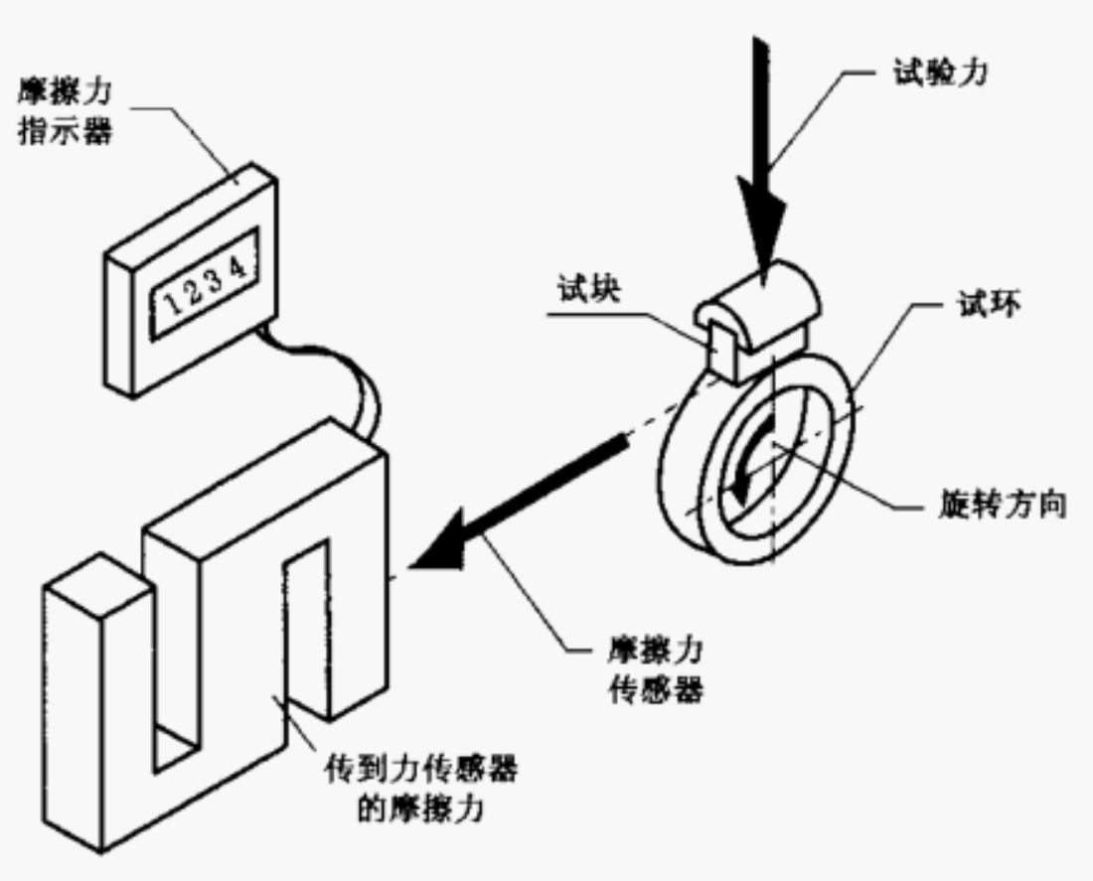
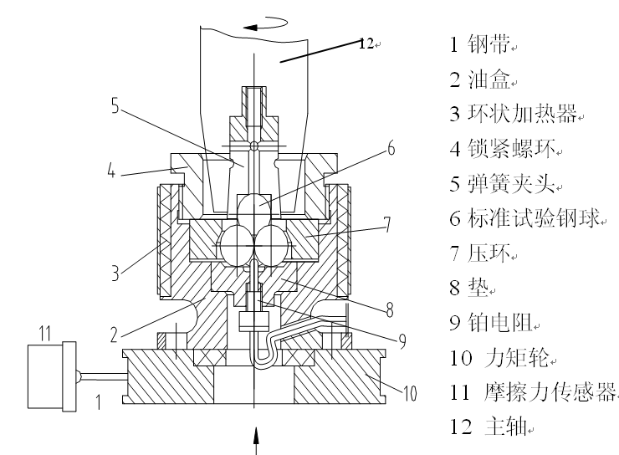
P载荷
图1 四球摩擦试验结构原理示意图 图2 环块磨损试验机结构原理示意图

计量特性

4.1 试验力
试验力的计量特性见表1。
表1 试验力的计量特性
机型  指标 | 四球摩擦试验机 |  |  |  | 环块磨损试验机
 | ≤4%FS |  | ＞4%FS
各项误差 | 示值误差/(N) | 示值重复性/(N) | 示值相对  误差/（%） | 示值重复性  /（%） | 示值误差  /（%） | 示值重复性  /（%）
最大允许值 | ±5 | 5 | ±1 | 1 | ±1 | 1

4.2 摩擦力
摩擦力的计量特性见表2。
表2 摩擦力的计量性能
项目 | 示值相对误差/（%） | 重复性/（%）
摩擦力 | ±3 | 3
4.3 试验机主轴转速
试验机主轴转速误差不应超过±5 r/min。
4.4 试验机油盒温度
试验机油盒温度误差不应超过±2 ℃。

4.5 绝缘电阻
油盒与加热装置之间的绝缘电阻不应小于50 MΩ。

4.6 试验机形位误差
4.6.1 四球摩擦试验机
4.6.1.1 主轴锥孔的径向圆跳动不应大于0.010 mm。
4.6.1.2 装好钢球的弹簧夹头装于试验机主轴锥孔后，其钢球的径向圆跳动不应大于0.015 mm。
4.6.1.3 主轴与施力活塞的同轴度误差不应大于φ0.150 mm。
4.6.1.4 主轴与施力活塞上平面的垂直度误差不应大于0.050 mm。
4.6.2 环块磨损试验机
4.6.2.1 主轴的径向圆跳动不应大于0.010 mm。
4.6.2.2 主轴装上试环后，试环的径向圆跳动不应大于0.015 mm。
4.6.2.3 主轴的轴向位移不应大于0.010 mm。
注：以上指标不是用于合格判据，仅供参考。

校准条件

5.1 环境条件

5.1.1 环境温度：10 ℃～35 ℃。

5.1.2 湿度：≤ 80 %RH。

5.1.3 校准应在无污染、振动、噪声和电磁干扰等环境中进行。

5.1.4 电源电压的波动范围应在额定电压的±10%以内。

5.1.5 试验机的安装水平度为0.2/1000。

5.2 测量标准及其他设备

5.2.1 准确度等级为0.3级的标准测力仪、最大允许误差为±0.1%专用力值砝码及与其配套的辅助装置。

5.2.2 准确度为1级的数字式转速表。

5.2.3 波动度和和均匀度均不大于0.5 ℃的便携式恒温槽。

5.2.4 准确度等级为10级的绝缘电阻表。

5.2.5 分度值为0.01 s的秒表。

5.2.6 千分表及其他通用工具。

校准项目和校准方法

6.1 校准前的准备
通过目测、手感、操作，试验机应工作正常。

6.2 试验力
6.2.1 四球摩擦试验机选择额定试验力的0.4%、1% 、4%、10%、20%、40%、
60%、80%、100%点作为校准点；环块磨损试验机选择额定试验力的10%、20%、
40%、60%、80%、100%点作为校准点。
6.2.2 将标准测力仪安放在试验机上，重复3次施加试验力至额定试验力，卸除试验力后将试验力指示调零，然后开始逐点校准。
6.2.3 以试验机读数为依据，在标准测力仪上读数，按进程逐点施加试验力，并记录相应示值，重复3次。
当试验力大于额定试验力的4%时，示值相对误差、重复性按式（1）和（2）计算：
（1）
（2）
式中：
q——试验力示值相对误差；
b——试验力示值重复性；
——第i个校准点的力值；
——标准测力仪3次读数算术平均值；
——标准测力仪3次读数中的最大值；
——标准测力仪3次读数中的最小值。
当试验力小于等于额定试验力的4%时，按公式（3）、（4）计算示值误差和重复性误差。
（3）
（4）
式中：
——试验力的绝对误差；
R——试验力的示值重复性。
6.3 摩擦力
6.3.1 选择额定摩擦力的10%、20%、40%、60%、80%、100%点作为校准点。
6.3.2 在试验机上装好校准摩擦力的专用辅具，通过砝码施加力值至满量程，然后卸除力值，重复3次，调零后开始校准。
6.3.3 按进程逐点施加力值，并记录相应示值，重复3次。摩擦力示值相对误差、示值重复性按公式（5）、（6）计算。
$q_{\text{max}}$ （5）
$q_{\text{min}}$ （6）
式中：
——摩擦力示值相对误差；
——试验力示值重复性；
——砝码产生的力值；
——试验机摩擦力3次读数算术平均值；
——试验机摩擦力3次读数中的最大值；
——试验机摩擦力3次读数中的最小值。
6.4 试验机主轴转速
6.4.1 四球摩擦试验机选择200 r/min、500 r/min、1200 r/min、1450 r/min、2000 r/min五个校准点；环块磨损试验机选择800 r/min一个校准点。
6.4.2 将试验机主轴转速设置到需要校准的转速，用转速表测量试验机主轴转速，并记录转速表示值，按照公式（7）计算主轴转速误差。
（7）
式中：
——主轴转速误差，r/min；
——试验机主轴转速示值，r/min；
n——转速表示值，r/min。
6.5 试验机油盒温度
取下试验机温度传感器并放置到便携式恒温槽中，将恒温槽的温度分别设定到75 ℃、200 ℃并启动恒温槽，待温度升到设定温度并稳定后，读取试验机温度示值并记录，按照公式（8）计算温度误差。
（8）
式中：
——油盒温度误差，℃；
——试验机温度示值，℃；
T——恒温槽温度示值，℃。
6.6 绝缘电阻
用绝缘电阻表测量油盒与加热装置之间的绝缘电阻。
6.7 试验机形位误差
6.7.1 四球摩擦试验机的形位误差按照附录D进行测量。

6.7.2 环块磨损试验机的形位误差按照附录E进行测量。

校准结果表达
经校准后的试验机应出具校准证书，校准结果应在校准证书上反映，校准证书应至少包括以下信息：
a）标题：“校准证书”；
b）实验室名称和地址；
c）进行校准的地点（如果与实验室的地址不同）；
d）证书的唯一性标识（如编号），每页及总页数的标识；
e）客户的名称和地址；
f）被校对象的描述和明确标识；
g）进行校准的日期，如果与校准结果的有效性和应用有关时，应说明被校对象的接收日期；
h）如果与校准结果的有效性应用有关时，应对被校样品的抽样程序进行说明；
i）校准所依据的技术规范的标识，包括名称及代号；
j）本次校准所用测量标准的溯源性及有效性说明；
k）校准环境的描述；
l）校准结果及其测量不确定度的说明；
m）对校准规范的偏离的说明；
n）校准证书或校准报告签发人的签名、职务或等效标识；
o）校准结果仅对被校对象有效的声明；
p）未经实验室书面批准，不得部分复制证书的声明。

复校时间间隔
由于复校时间间隔的长短是由仪器的使用情况、使用者、仪器本身质量等诸因素所决定的，因此，送校单位可根据实际使用情况自主决定复校时间间隔。建议复校时间间隔为一年。

附录A

摩擦磨损试验机校准记录
送检单位 地址 证书号
制造商 型号规格 出厂编号
标准器 证书号 有效期至
测量范围 不确定度/准确度等级 温度 湿度
校准日期 年 月 日
测力仪示值 |  |  |  |  |  |  |  |  |  |  |  |  |  |  |  | 试验机示值
试验力校准点  F/（kN） | 测力仪示值 |  |  |  |  |  |  | 重复性 |  | 相对误差 |  |  | 绝对  误差 |  | 不确  定度 | 摩擦力校准点/（N） |  | 试验机示值 |  |  |  |  |  | 重复性 |  | 相对  误差 |  | 不确  定度
试验力校准点  F/（kN） | 1 | 2 |  | 3 |  | 平均 |  |  |  |  |  |  |  |  |  |  |  | 1 | 2 | 3 |  | 平均 |  |  |  |  |  | 不确  定度
主轴  转速/(r/min) | 校准点 |  |  |  |  |  |  |  |  |  |  |  |  |  |  | 油盒  温度  /(℃) |  | 校准点
主轴  转速/(r/min) | 实测值 |  |  |  |  |  |  |  |  |  |  |  |  |  |  |  |  | 实测值
 |  |  |  |  |  |  |  |  |  |  |  |  |  |  |  |  |  | 温度误差
主轴  转速/(r/min) | 转速  误差 |  |  |  |  |  |  |  |  |  |  |  |  |  |  | 绝缘电阻/( MΩ)
四球摩擦试验机/(mm) | 主轴锥孔的  径向圆跳动 |  |  |  | 钢球的  径向圆跳动 |  |  | 同轴度 |  |  |  | 垂直度 |  |  | 环块磨损试验机/(mm) |  | 主轴的径向圆跳动 |  |  |  | 试环的径向圆跳动 |  |  |  | 主轴的轴向位移

备注: 核验人员： 校准人员：

附录B

校准证书内页内容
项目 |  |  | 校准结果 |  | 扩展不确定度，k = 2
试验力 |  |  | 示值误差
试验力 |  |  | 重复性
试验力 |  |  | 示值误差
试验力 |  |  | 重复性
摩擦力 |  |  | 示值误差
 |  |  | 重复性
主轴转速误差
油盒温度误差
绝缘电阻
形  位  误  差 | 四球摩擦试验机
形  位  误  差 | 环块磨损试验机 | 具体内容

第 页 共 页

附录C

摩擦磨损试验机测量结果的不确定度评定
C.1 试验力测量结果的不确定度u_{1rel}
C.1.1 校准试验机试验力所用标准器是0.3级标准测力仪，此处以6000N校准点为例，其技术要求是±1%，按照正态分布，上级标准器引入的相对测量不确定度：
(C.1)
C.1.2 试验机显示装置的分辨力是1N,由此引入的相对测量不确定度：
(C.2)
C.1.3 用测力仪重复测量3次，结果如下：5995N、5998N、5993N，按照平均分布，测量重复性引入的相对不确定度：
(C.3)
C.1.4 合成标准相对不确定度：
(C.4)
C.1.5 包含因子取k = 2，扩展不确定度：
U _{1rel} = ku_{1rel} = 0.22%，k = 2

C.2 摩擦力测量结果的不确定度u_{2rel}
C.2.1 校准摩擦力所用的标准器是最大允差为±0.1%的专用力值砝码，此处以240N校准点为例，按照正态分布，上级标准器引入的相对测量不确定度：
(C.5)
C.2.2 试验机显示装置的分辨力是0.1N,由此引入的相对测量不确定度：
(C.6)
C.2.3 用专用力值砝码重复测量3次，结果如下：235.5N、236.3N、237.8N，按照平均分布，测量重复性引入的相对不确定度：
(C.7)
C.2.4 合成标准相对不确定度为：
(C.8)
C.2.5 包含因子取k = 2，扩展不确定度为：
U _{2rel} = ku_{2rel} = 0.66%，k = 2

附录D

四球摩擦试验机形位误差的校准

简图 | 校准项目 | 校准工具 | 校准方法
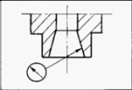 | 主轴锥孔的径向圆跳动 | 千分表  磁力表座 | 千分表测头垂直触及在主轴锥孔的锥面上，使主轴缓慢转动，千分表上读数的最大差值即为主轴径向圆跳动量。
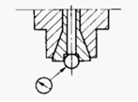 | 钢球的径向圆跳动 | 千分表  磁力表座 | 千分表测头垂直触及在距钢球最低点2.5mm～3.0mm处，使主轴缓慢转动，千分表上读数的最大差值就是钢球的径向圆跳动值。
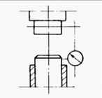 | 主轴与施力活塞的同轴度 | 千分表  磁力表座 | 将千分表表架固定在主轴上，使千分表的测头垂直触及活塞的外圆表面上，使主轴转动一周，测得对应点的读数差值。在活塞行程范围内测量两个截面，各截面测得的读数差中的最大值即为主轴与施力活塞的同轴度。
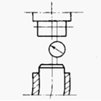 | 主轴与施力活塞上平面的垂直度 | 千分表  磁力表座 | 将千分表表架固定在主轴上，使千分表的测头垂直触及活塞的上平面上，使主轴缓慢转动一周，千分表读数的最大差值即为主轴与施力活塞上平面的垂直度。

附录E

环块磨损试验机形位误差的校准
简图 | 校准项目 | 校准工具 | 校准方法
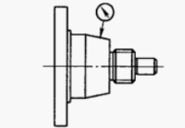 | 主轴的径向圆跳动 | 千分表  磁力表座 | 千分表测头垂直触及主轴锥面上，使主轴缓慢转动，千分表上读数的最大差值即为主轴径向圆跳动量。
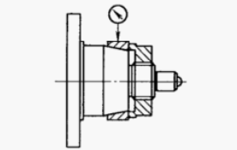 | 主轴装上试环后试环的径向圆跳动 | 千分表  磁力表座 | 千分表测头垂直触及试环的外圆上，使主轴缓慢转动，千分表读数的最大差值就是装环后的径向圆跳动量。
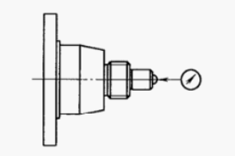 | 主轴的轴向位移 | 千分表  磁力表座 | 千分表表测头水平触及放在主轴端部的Φ6 mm 钢球上，沿主轴轴线加一推力，旋转主轴，千分表读数的最大差值即为主轴的轴向位移。

